Human Practices
钱勋教授访谈：把环境持留风险纳入模型

概述
AMPlify 的项目主线已经从动物感染治疗出发，逐步连接到抗生素使用、粪污和废水进入土壤水体、ARGs 选择压力，以及 AI 设计抗菌肽能否成为更负责任的候选方案。2026 年 5 月 27 日，我们采访了西北农林科技大学资环学院钱勋教授，希望用环境微生物与 One Health 视角重新审视这一条主线。
在这次访谈前，我们的候选肽评价主要围绕活性与安全性展开：7 条候选肽已经进入 MIC、溶血、CCK-8、TEM、分子动力学和理化性质分析等验证链条。但钱勋教授提醒我们，如果 AMPlify 要讨论“替抗”和 Conservation，就不能只回答候选肽能否杀菌，还必须说明未来应用后可能进入环境的路径、残留持留风险和证据边界。
因此，这一 HP 小循环被优化为一个明确的技术修改：将候选肽筛选逻辑从 activity-safety balance 扩展为 activity-safety-environment balance，建立 Peptide Degradation Ease Score（PDES）模型来衡量抗菌肽的预测降解难易程度，并在软件报告中加入 Environmental Degradation Panel。PDES 只作为模型推断和决策支持，不被表述为已经完成的环境降解实验证据。

Human Practices 摘要卡片
Adding environmental persistence into the AMPlify model
我们联系了谁：
西北农林科技大学资环学院钱勋教授，研究方向涉及环境微生物、抗性基因 ARGs 与 One Health。
为什么：
AMPlify 已经拥有候选肽活性和安全性证据，但还需要把“环境友好”从价值判断变成可解释的模型边界。
我们学到了什么：
抗生素、耐药菌和 ARGs 可通过粪污还田、污水尾水、径流、土壤水体和气溶胶进入生态循环；低浓度抗生素残留可长期诱导抗性基因富集，形成选择压力。
我们如何修改项目：
将筛选逻辑扩展为 activity-safety-environment balance，加入 PDES 与 Environmental Degradation Panel，并调整安全表述。

这个小循环从哪里开始？
前几轮 HP 让 AMPlify 明确了真实养殖端的需求：一线场景需要有效、广谱、低毒、操作简单且成本可接受的候选方案。但当项目继续向 One Health 叙事推进时，一个新的问题出现了：如果抗菌肽未来用于动物健康，它是否会像传统抗生素一样通过粪便、废水或其他路径进入环境？如果会，我们该如何负责任地描述它的环境边界？
钱勋教授在访谈中确认：全球超70%抗生素用于畜禽养殖，约30%-60%以原型或不完全代谢物随粪尿排出。养殖粪污资源化利用、市政或养殖废水尾水、地表径流、土壤和水体迁移、养殖场气溶胶暴露等都可能参与生态循环。尤其需要谨慎的是，现有污水和粪污处理体系通常不把抗生素、耐药菌或 ARGs 作为常规监测指标，因此处理后是否完全去除这些风险并不容易判断。钱勋教授还特别指出：环境中即使只有低浓度抗生素残留，也能长期诱导抗性基因富集，形成持续选择压力。这也是AMPlify需要提前关注抗菌肽自身环境持留风险的根本原因。
这让我们意识到：AMPlify 不能把“抗菌肽替抗”简单写成环境问题的终点。更负责任的表达应该是，抗菌肽可能帮助减少传统抗生素使用压力，但其自身的环境降解、生态影响和真实使用成本仍然需要被纳入评估。
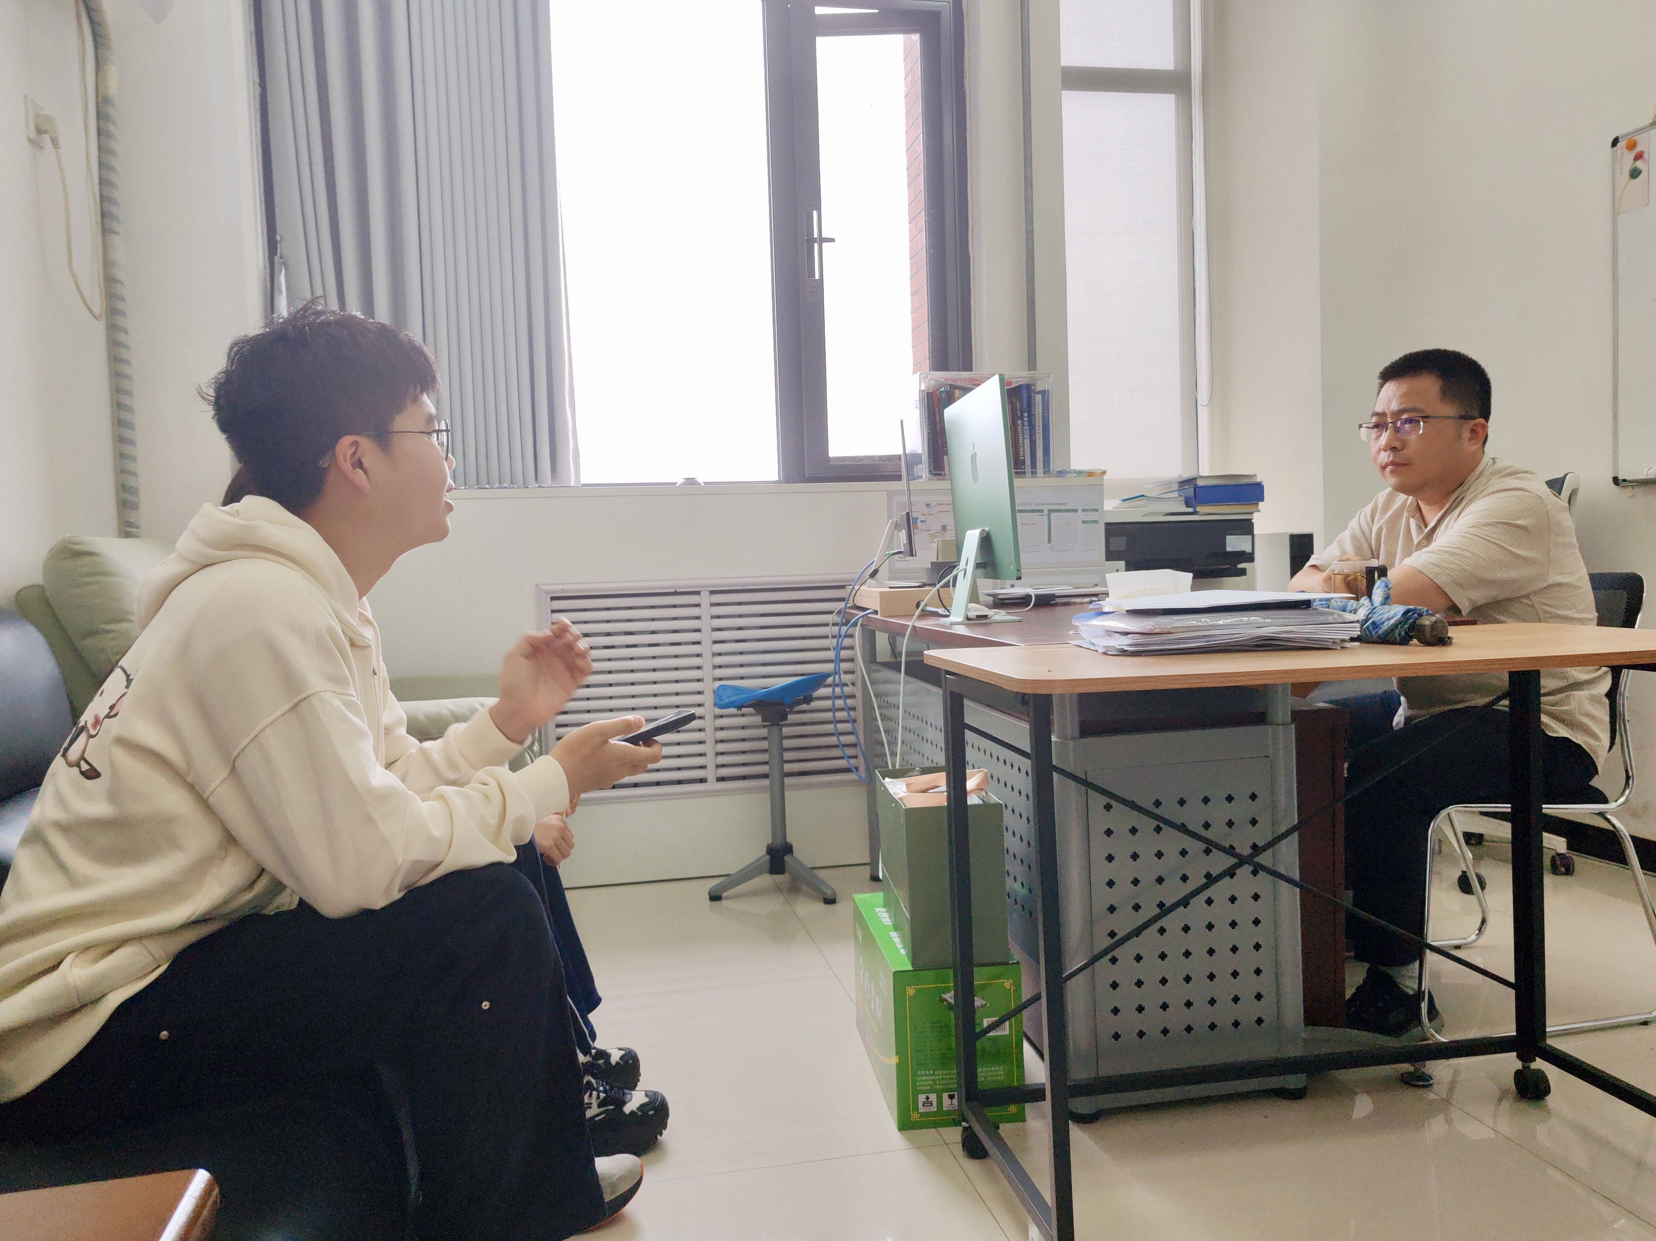
图 1. AMPlify 团队采访钱勋教授，讨论抗生素、ARGs 与抗菌肽替抗的环境边界。

环境反馈如何改变我们的模型？
钱勋教授的反馈改变了我们的筛选逻辑。原来的模型更像是在问：哪条候选肽活性更好、毒性更低、结构解释更合理？优化后，模型还要继续追问：哪条候选肽在未来应用后可能更容易降解？哪条候选肽需要更高优先级的环境验证？我们对“低环境风险”的判断究竟是实验结论，还是模型层面的谨慎推断？
环节 | 访谈前 | 访谈后优化
Design | 以活性、安全性和可合成为主要筛选目标。 | 把环境持留风险加入设计目标，形成活性-安全-环境三维平衡。
Build | 候选肽报告主要展示 MIC、毒性、理化性质和机制证据。 | 新增 PDES 评分框架和 Environmental Degradation Panel。
Test | 验证重点为抑菌、溶血、细胞毒性、TEM 和 MD。 | 将土壤、水体、粪肥或废水降解实验列为未来验证优先级。
Learn | 谨慎表述候选肽的体外表现。 | 进一步限制环境声明：只说预测降解难易，不说已经环境安全。

什么是 PDES？
PDES（Peptide Degradation Ease Score）是一个透明的决策支持框架，用来衡量候选抗菌肽的预测降解难易程度。它不是土壤、水体或粪肥降解实验的替代品，也不能证明某条肽已经具有环境安全性；它的价值在于提前把环境问题放入候选肽排序和软件报告中，帮助团队决定后续验证顺序。
PDES 指标 | 为什么纳入 | 输出方式
长度与分子量 | 影响合成成本、扩散行为和被蛋白酶处理的可能性。 | 短/中/长肽标签与归一化分值。
氨基酸组成 | Pro、Gly、带电残基和疏水残基比例会影响结构稳定性与降解倾向。 | 组成特征摘要。
疏水性与净电荷 | 过高疏水性可能增加膜结合和环境持留风险；正电荷影响吸附。 | GRAVY、净电荷和风险提示。
不稳定指数 | 作为序列层面稳定性参考，帮助识别可能更难降解的候选。 | 低/中/高稳定性提示。
预测蛋白酶切位点 | 切位点越丰富，理论上越可能被生物降解，但需要实验确认。 | 预测切位点数量与证据等级。
结构稳定性 | 强稳定二级结构可能影响降解速度和环境持留。 | 结合 MD/结构预测给出验证优先级。

AMPlify 具体修改了什么？
这次访谈不是停留在“专家认可项目方向”的层面，而是形成了可以进入模型、软件和 Safety/Implementation 文本的项目对象。优化后的小循环可以概括为：专家反馈 -> PDES -> Environmental Degradation Panel -> 谨慎的安全与实施表述 -> 二次反馈。
- Model：在候选肽综合评价中加入 PDES，不再只比较活性和毒性，也比较预测降解难易程度。
- Software：在候选肽报告中加入 Environmental Degradation Panel，展示 PDES、Residue Risk Label、Evidence Level 和 Future Validation Priority。
- Safety / Implementation：把“更环保”改写为“可能具有较低环境持留风险，但仍需要降解实验和微生态验证”。
- Wiki / HP：把钱勋教授访谈写成改变模型与软件的小循环，而不是孤立专家访谈。
- Mainline：将动物端减抗与环境 ARGs 选择压力相连，但避免声称抗菌肽能够彻底解决耐药基因污染。

我们会向专家返回什么进行二次反馈？
为了让这个小循环继续闭合，我们会把 PDES v1.1 和软件环境降解面板草图返回给钱勋教授或同类环境微生物专家。二次反馈的目的不是再次证明项目有意义，而是检查我们把环境问题转译成模型指标时是否足够谨慎、透明和可解释。
返回对象 | 请专家判断的问题
PDES 指标与权重 | 这些指标是否能作为预测降解难易程度的初步框架？是否存在明显遗漏或过度解释？
候选肽排序变化 | 加入环境维度后，排序解释是否合理？是否会误导读者把模型分数当作实验结果？
Environmental Degradation Panel | 软件面板中的 Residue Risk Label 和 Evidence Level 是否清楚、克制？
未来验证优先级 | 水体、土壤、粪肥、养殖废水等场景中，哪些应作为优先实验环境？
Safety / Implementation 表述 | 是否避免了“环境友好”“彻底替抗”“解决耐药”等过强表述？

哪些内容仍需验证？
目前，AMPlify 的证据能够支持候选肽早期筛选、模型优先级排序和软件报告设计，但不能支持真实环境应用结论。PDES 的作用是提前识别验证需求，而不是替代降解实验；同时，正式文本应避免把养殖端简单写成“最大来源”，也不能把抗菌肽写成解决所有耐药问题的方案。所有环境安全结论仍需土壤、水体、粪肥或养殖废水实验验证。钱勋教授还说到，环境中已形成高背景抗性基因库，即使减少抗生素使用，抗性也难以快速回到原始状态。这提示我们，AMPlify的环境贡献应聚焦于减少新增选择压力，而非承诺逆转已有污染。

